Приглашение к участию в тендере на закупку банкоматов в кол-ве 100 ед.

«______» января 2024г.

Комиссия по закупкам и проведению тендеров ОАО «Коммерческий банк КЫРГЫЗСТАН» приглашает правомочных претендентов представить свои тендерные заявки на поставку банкоматов в общем кол-ве 100 ед.:
№ | Тип банкомата | Количество (единиц)
1 | Офисного типа с функцией рециркуляции (CashIn/CashOut) | 62
2 | Межстенного типа с функцией рециркуляции (CashIn/CashOut) | 38
Итого: |  | 100

Для участия в тендере Вам необходимо представить коммерческое предложение, которое должно содержать следующие условия:
Условия поставки:
- Общее количество поставляемого оборудования по вышеуказанным требованиям.
- Сроки поставки не более 90 (девяносто) календарных дней, с даты заключения договора.
- Схема поставки CIP г.Бишкек, на склад Банка.
- Оплата за поставляемое терминальное оборудование, согласно заявленному Банком количеству – 100% постоплата.
- Предлагаемые банкоматы должны быть последней модели и новые, т.е. не восстановленные, не Б/У.
- Соблюдение SLA по технической поддержке банкоматного ПО и аппаратной части (узлов, механизмов, комплектующих) банкомата в рамках гарантийного периода поставляемого оборудования согласно требованиям Банка. (SLA прилагается).

Требования к поставщику:
- Гарантийный срок обслуживания на поставляемое оборудование не менее 24 месяцев.
- Наличие соответствующих сертификатов (платежных систем, сертификаты безопасности) на поставляемое термальное оборудование.
- Наличие авторизационных писем от производителей или мастер-дистрибьютор предлагаемого оборудования.
- Предложение должно включать в себя обучение персонала заказчика по эксплуатации, обслуживанию данного оборудования и программного обеспечения.
- Наличие локального офиса на территории Кыргызстана, квалифицированный персонал и необходимым парком запасных частей, для последующего гарантийного обслуживания поставляемого оборудования и возможного после гарантийного обслуживания.
- Осуществление не менее трех поставок подобного оборудования на территорию Кыргызстана.
- Опыт по гарантийному и сервисному обслуживанию подобного оборудования на территории Кыргызстана на протяжении не менее 4-х лет.
- Интеграция предлагаемых банкоматов с программным обеспечением Екассир (предхостовое/серверное решение управляющего банкоматного ПО - мониторинг, система фото/видео фиксации, управление АТМ и т.п.+ ПО непосредственно на АТМ).

Обязательные технические требования к поставляемому оборудованию:
№ | Тип банкомата | Технические параметры
1 | Банкоматы Ресайклер CashIn/CashOut офисного и межстенного типа | Банкомат с функцией рециркуляции офисного и межстенного/черезстенного типа.
 |  | Техническая возможность работы с купюрами различного номинала и валютой (прием/выдача). KGS/Сом, USD, RUR, EURO различных номиналов и серий.
 |  | Обслуживание банковских карт – магнитной полосы, чип/EMV и бесконтакт/NFC ридер.
 |  | Система обогрева межстенного и офисного банкомата в сейфовой и сервисной части.
 |  | Термопринтер печати чеков.
 |  | Кассеты CashIn/CashOut в кол-ве два комплекта (основной + сменный).
Touch screen клиентского монитора.
Межстенного типа АТМ – 19” дисплей.
Офисного типа АТМ – 27” - 32” дисплей.

 |  | EPP-Х1 клавиатура с раскладкой рус/eng согласно требованиям платежных систем.
 |  | Настройка кассет на купюры (Кыргызский СОМ) различной серии 3 и 4, 5 и т.д.
 |  | Встроенная система фото/видеофиксации, две камеры, фронтальная и камера области выдачи наличных (шатерная).
 |  | Антискимминг (кард ридера и ЕРР клавиатуры).
 |  | Функция выдачи наличных по банковским картам Элкарт, Visa, MasterCard, UPI, МИР СИТ.
 |  | Наличие предустановленного ПО АТМ и ОС Win 10-11.
 |  | Процессор не менее i5.
 |  | Оперативная память не менее 8Gb.
 |  | Жесткий диск не менее 1Tb SSD.
 |  | Модуль выдачи купюр: 5 кассетный диспенсер для выдачи наличных. Емкостью кассеты не менее 3 500 купюр.
 |  | Брендирование поставщиком/заводом банкоматов офисного типа согласно приложенным ниже материалам Банка.
 |  | Регулируемые ножки банкоматов межстенного и офисного типа.
 |  | Все банкоматы должны быть оснащены специализированными комплектующими (шрифт Брайля, динамики, разъем для подключения наушников) для обслуживания ЛОВЗ.

Для участия в тендере необходим следующий пакет документов:
- коммерческое предложение;
- свидетельство о государственной регистрации (перерегистрации) для юридических лиц; индивидуальных предпринимателей;
- свидетельство о регистрации физического лица в качестве индивидуального предпринимателя без образования юридического лица, либо патент - для физических лиц;
- учредительные документы, оформленные в установленном порядке – для юридических лиц;
- банковский счет;
- подтверждение об отсутствии задолженностей (налоговой и соц. фонд.);
- подтверждение об отсутствии судебных разбирательств за последние два года;
- наличие не менее 3 (трех) положительных отзывов от заказчиков.
Весь пакет документов необходимо предоставить до 13:00 часов (время Бишкекское) 09 февраля 2024 года в запечатанном виде по адресу: г. Бишкек, ул. Тоголок Молдо, 54А., в кабинет № 109, Отдел делопроизводства и контроля. Направленные позже указанного срока заявки не будут рассмотрены комиссией.
Заинтересованные правомочные претенденты могут получить дополнительную информацию по следующим контактам: по телефону: + 996 554 01 14 42 (WhatsApp, Telegram) Эшеналиев Талай, почта: Taalaibek.Eshenaliev@cbk.kg.
По итогам проведенного тендера, победителю будет направлено уведомление.
Уважаемые участники, просьба учесть, что все вышеуказанные требования, вышеописанное, является обязательными требованиями Банка!!!

Брендирование Поставщиком/Заводом 62 ед. банкоматов офисного типа согласно требованиям, дизайну Банка

- Дизайн банкомата.
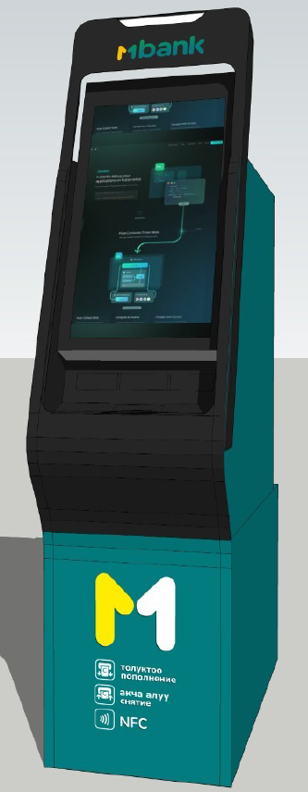

- Покраска банкомата в фирменные цвета Банка желтый и бирюзовый (ниже). Лицевая, клиентская часть банкомата черный цвет, нижняя часть (фальшь дверь сейфовой зоны) обозначения «иконки» с надписями «толуктоо/пополнение», «чечип алуу/снятие», «NFC» белый цвет. Согласно фото дизайна банкомата.

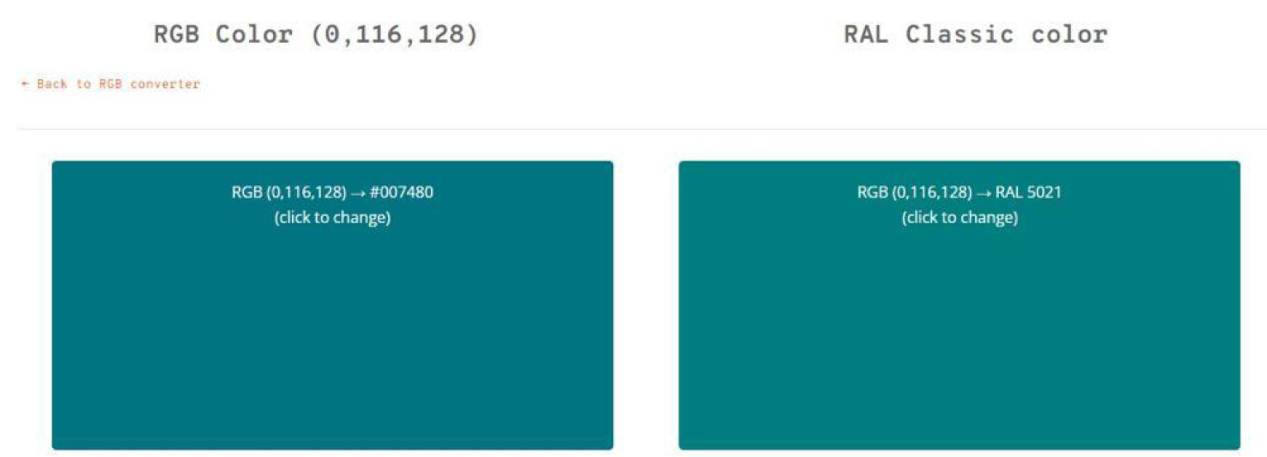

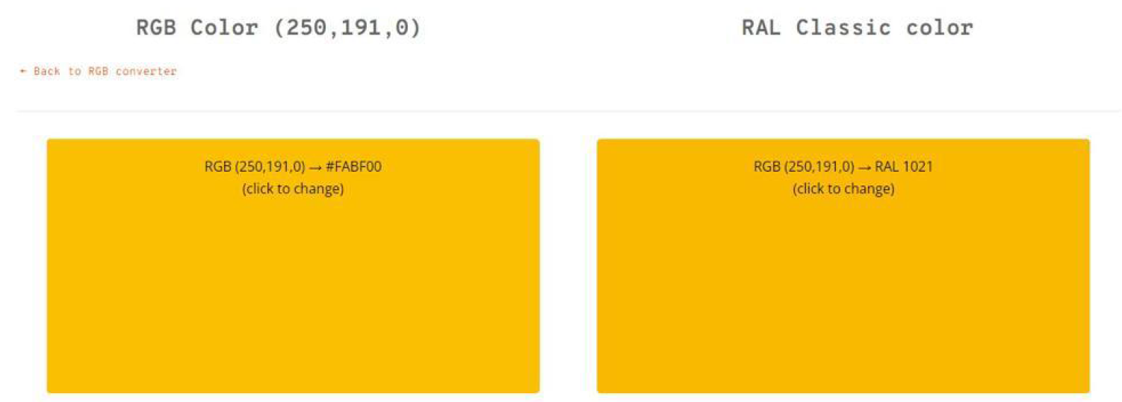
- Верхняя часть банкомата с надписью «мbank» – это продолжение клиентского монитора (накладка, конструкция). Надпись «мbank» должна подсвечиваться.

- Нижняя часть (фальшь дверь сейфовой зоны) банкомата логотип Банка «М» и обозначения «иконки» с надписями «толуктоо/пополнение», «чечип алуу/снятие», «NFC» – это покраска, не наклейка/и.

Требования Банка по SLA по технической поддержке банкоматного ПО и аппаратной части (узлов, механизмов, комплектующих) банкомата в рамках гарантийного периода поставляемого оборудования
Приоритеты обращений:
Серьезность | Используется для
Блокирующий | - Серьезная или полная остановка работы банкомата на уровне банкоматного ПО или аппаратной части (узлов, механизмов, комплектующих) банкомата;  - Серьезная потеря производительности, ведущая к остановке работы банкомата;  - Сбои в критических компонентах ведущие к невозможности восстановления нормального функционирования банкомата.
Критический | - Временная неработоспособность банкоматного ПО или аппаратной части (узлов, механизмов, комплектующих) банкомата, не ведущая к остановке работы банкомата.  - Проблемы, серьезно влияющие на производительность, функциональность банкомата не влияющие на остановку работы банкомата.
Обычный | - Проблемы, которые не влияют на функционирование банкомата в целом.  - Проблемы, которые могут быть исключены во время работы банкомата.

Сроки реакции и исправления указаны в таблице

Уровень сервиса
Серьезность | Блокирующий | Критический | Обычный
Доступность сервиса | 7x8 | 5x8 | 5x8
Время реакции с момента получения заявки Банка | 1 день | 2 дня | 3 дня
Время восстановления с момента получения заявки Банка | 3 дня | 6 дней | 10 дней

За нарушение SLA, в соответствии с указанным уровнем сервиса (Блокирующий, Критический, Обычный), Поставщик оплачивает Банку пеню за каждый час просрочки в размере 500 сом.

